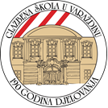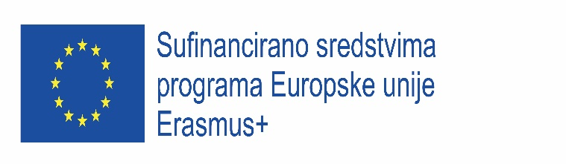
KLASA: 970-02/25-01/2
URBROJ: 2186-147-01-25-2
U Varaždinu, 29. listopada 2025. godine


Upute za pisanje motivacijskog pisma
Broj sporazuma: 2025-1-HR01-KA121-VET-000325414
Naziv projekta: „The Kodály Way Forward“

MOTIVACIJSKO PISMO

Ime i prezime:
Datum rođenja:
Adresa:
E-mail adresa:
Obrazovni program:
Razred:

• Ukratko predstaviti sebe, smjer – zanimanje koje pohađaš, svoje hobije i interese
• Objasni razloge zbog kojih želiš sudjelovati u ovoj mobilnosti i kako će ti ovo iskustvo pomoći u ostvarenju tvojih profesionalnih i osobnih ciljeva.
• Navedi zašto smatraš da bi ti bio/bila dobar kandidat za ovu mobilnost i kako možeš doprinijeti uspješnijoj provedbi projektne aktivnosti na koju se prijavljuješ.

Motivacijsko pismo mora biti napisano se na engleskom jeziku.

